Programa de vacunación para la comunidad de Minnesota

Clínica de vacunación gratuita contra el COVID-19
Citas:
Del 10 de mayo al 30 de junio del 2022

Ubicación y Horas de las Clínicas:
West St. Paul Clinic: martes, de 5:30 p.m. a 7:30 p.m.
Brooklyn Park Clinic: jueves, de 5:30 p.m. a 7:30 p.m.
Minneapolis Clinic: sábados rotativos, de 9 a.m. a 3 p.m.
St. Paul Clinic: sábados rotativos, de 9 a.m. a 3 p.m.
Tipo de Vacuna: Pfizer

Para recibir primera o segunda dosis de Pfizer: Debe tener 5 años o más
Para recibir la dosis refuerzo de Pfizer: Debe tener 16 años o más
*Los padres deben dar su consentimiento para todos los menores y deben estar presentes para los niños de 5 a 15 años.

Para programar una cita para vacunarse puede hacerlo en línea:

- Enlace (link): https://my.primary.health/r/childrens-mn?registration_type=default
- O usando el código QR a continuación:

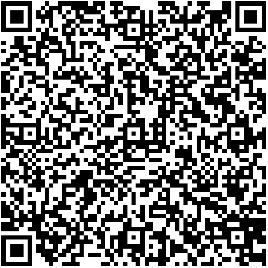

Lo que necesita para reservar una cita:
- Tiene que dar solo su nombre, apellido, fecha de nacimiento y la dirección de su casa.
- Se agradece proporcione su número de celular y su dirección de correo electrónico de tenerlos.
- Si no puede registrarse para una cita con anticipación, las visitas sin cita previa son bienvenidas.

Lo que necesita para su cita:
- Usar mascarilla y cumplir con los requerimientos de distanciamiento social.
- Confirmar su nombre, apellido, fecha de nacimiento y la dirección de su casa.
- NO necesita presentar un documento de identidad (ID).
- NO necesita tener seguro médico.
- En el sitio habrá servicios de interpretación y de lengua de signos americana (ASL) disponibles.
- El sitio tendrá adaptaciones disponibles compatibles con la Ley de Americanos con Discapacidades (ADA).

Transporte público:

- Planificador de Viajes de Transporte en Metro (Metro Transit Trip Planner): Trip Planner - Metro Transit.

- Los clientes de Metro Mobility que estén certificados pueden llamar a los proveedores de servicios de transporte para programar sus viajes al 651-602-1111 (TTY 651-221-9886).

Minnesota Department of Health | health.mn.gov | 651-201-5000 625 Robert Street North PO Box 64975, St. Paul, MN 55164-0975

